

ucBusca: Motor de pesquisa de páginas Web

Sistemas Distribuídos 2019/20 — Meta 2

Licenciatura em Engenharia Informática

António Marques Maria – 2017265346

Diogo Santos Paula – 2017267117

**1.Arquitetura do Software**

A figura 1 mostra a arquitetura geral do sistema. Este é constituído por 5 programas: o servidor RMI, o servidor Multicast, o cliente, o servidor Web e o browser.

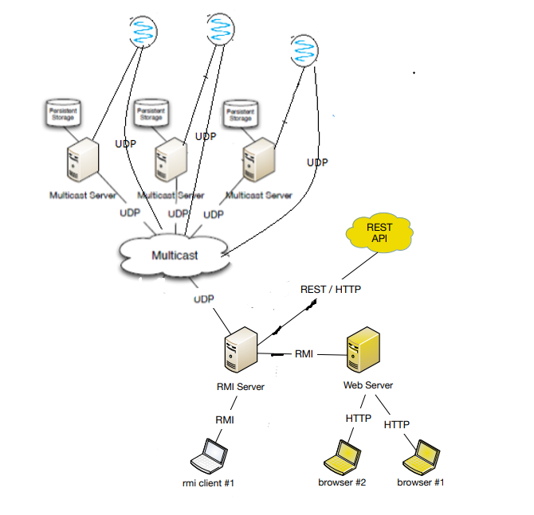

Figura 1- Arquitetura do sistema

No nosso programa, temos o model BuscaBean que faz a ponte entre os Views(Ficheiros .JSP) e o Controller(BuscaAction). Os Views quando necessário chamam uma ação do Controller, que posteriormente vai executar a lógica pretendida no model e devolve ao BuscaAction de forma a puder ser exibida nos Views. As ações de todos os ficheiros .JSP estão condensadas num só ficheiro, que é o BuscaAction, que vai chamar as funções que se encontram no BuscaBean.

No BuscaBean, as funções executadas chamam os métodos remotos do servidor RMI, ligando-se a ele de cada vez que é executada uma função, e devolvem uma String que ou irá ser exibida nos Views ou irá redirecionar a página através do Controller.

O servidor RMI, por sua vez, irá ligar-se ao MulticastServer usando MulticastSockets. O socket do RMI envia a informação para o endereço do grupo Multicast, que no nosso caso é 224.0.224.8, e para o port 4321. Os servidores dentro desse grupo recebem essa informação e respondem para o RMI, enviando para um endereço de um grupo Multicast criado para os servidores RMI, sendo este 224.0.224.9, e essa resposta é posteriormente mostrada no Browser.

Cada MulticastServer é uma thread que está a correr e só consegue executar uma função de cada vez.

**2.Integração do Struts2 com o servidor RMI**

Nos Views utilizamos o Struts2 para executar as actions do Controller ou para mostrar informação que consta no model, que é atualizada através do servidor RMI.

Por exemplo, para executar uma ação, o View vai chamar uma action do BuscaAction, através de um submit, e dependendo do resultado retornado para a action, que chama uma função do model, o View vai ser redirecionado para a página que é suposto. Esta ligação entre o Controller e o Model é efetuada pelo ficheiro “struts.xml”.

Para imprimir variáveis do servidor RMI no JSP são chamadas as funções get do Model, que fazem a ligação ao RMI e devolvem os conteúdos do ficheiro que o MulticastServer retorna da base de dados.

**3.** **Programação de WebSockets e integração com o servidor RMI.**

Não existe integração dos WebSockets com o servidor RMI no nosso projeto.

**4.** **Integração com o serviço REST**

Para realizar o login com o Facebook, sem conta UcBusca, a action do botão “Login com Facebook” vai chamar um callback, que trata de pedir toda a autorização necessária para a API do Facebook, e posteriormente é chamada a FacebookAction que vai buscar o nome do utilizador da pessoa em questão e o adiciona à base de dados do UcBusca com uma password pré-definida e de seguida faz o login dessa mesma pessoa na aplicação.

Para saber a linguagem em que a página se encontra, é chamada a função “detectLanguage” do TranslateAPI que vai fazer o request ao Yandex e de seguida vai retornar o valor da chave da linguagem detetada. Para detetar a linguagem de cada URL usamos a descrição deles no Yandex.

Para traduzir o título e a descrição de cada URL, utilizamos as funções do TranslateAPI no nosso BuscaBean. Enviamos o título e a descrição para a função “translate”. Também é preciso enviar a língua em que ambos se encontram, usando a função “detectLanguage”, e a língua em que queremos que o Yandex traduza, que no nosso caso é português. A função “translate” por sua vez vai enviar o pedido ao Yandex e retorna a parte da resposta em que se encontra o texto traduzido.

**5.Descrição dos testes realizados**

|  |  |
| --- | --- |
| Testes | Pass/Fail |
| Registar novo utilizador | Pass |
| Acesso protegido com password | Pass |
| Indexar URL | Pass |
| *Indexar iterativamente/recursivamente todos os URL’s* | Pass |
| Pesquisar páginas que contenham um conjunto de palavras | Pass |
| Resultados ordenados por número de ligações para cada pagina | Fail |
| Consultar lista de paginas com ligações para uma pagina especifica | Pass |
| Consultar lista de pesquisas feitas pelo próprio utilizador | Pass |
| Dar privilégios de administrador a um utilizador | Pass |
| Página de administração em tempo real | Fail |
| Notificação imediata de privilégios de administrador | Fail |
| Entrega posterior de notificações | Pass |
| Atualização imediata da lista de servidores multicast ativos | Fail |
| Associar a conta de utilizador ao Facebook | Fail |
| Partilha da página com o resultado de uma pesquisa no Facebook | Fail |
| Mostrar em cada resultado a língua original da página | Pass |
| Traduzir título e descrição das páginas para Português | Pass |
| Registo com a conta do Facebook | Pass |